淡江時報 第 1162 期
作品鍾馗歷火劫無損 沈禎用畫筆傳達正能量
學校要聞
【潘劭愷淡水校園報導】「人最重要的就是心存正念，這是促進社會和諧進步的最大助力！」由於畫作「鍾馗天師」在4月24日調查局資安處辦公室大火中完好無損，那正是本校文錙藝術中心駐校藝術家沈禎的畫作，因此備受矚目；對此他除了覺得不可思議外，也替自己的作品無損感到開心。目前忙著創作與策展的他，鼓勵大家拿起畫筆，畫下自己的見聞、想像與情緒，怡情養性，一舉兩得。

沈禎回想自己的創作歷程，擅長人物畫的自己，曾有一段時間熱衷於鍾馗創作，「因此出席不少單位舉辦的揮毫活動時，都會應邀現場揮毫，並將作品送給他們留念，本次新聞提到的畫作，有可能是其中一幅。」他笑說自己曾經送出不少鍾馗畫作，希望能夠帶給收藏者平安，這是身為創作者所能給予的心意與祝福。

關於鍾馗的「神蹟」，沈禎也分享自己的經驗，「昔時父親喜歡手抄佛經送給好友，我也會隨著虔心畫幅鍾馗一起送出，幾年後經由父親口中得知，這些朋友們日子都過得不錯，尤其在東南亞經商的朋友幾乎都是生意興隆，他們十分感謝當初我們父子的一番心意，為他們帶來好運。不過我是覺得要歸功於他們自身的努力，我們只是盡了一份朋友之誼，但不管如何，我都會希望自己的作品能夠為朋友們帶來正能量，讓社會變得更好。」

沈禎出身臺東，投入藝術創作領域已逾50年，曾多次為中央造幣廠、中華郵政設計繪製紀念金幣與郵票，日前展示於本校文錙藝術中心的「游藝雅趣 紅樓天地」展覽中，就有他於2013年受中華郵政邀請繪製的「紅樓夢」專題郵票，十分受到矚目；2021及2022年更繪製「南臺灣醫療宣教之父馬雅各醫師紀念郵票」與「北臺灣宣教先鋒馬偕博士」，精緻細微的畫工深受集郵迷喜愛。
2023/04/30

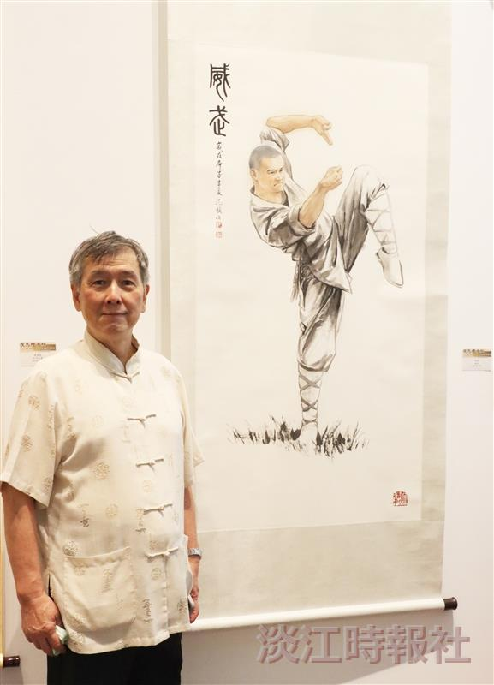
文錙藝術中心駐校藝術家沈禎擅長人物畫，栩栩如生，深獲好評。（攝影／黃偉）

